Ablauf einer Sprengung

Auftrag 1
Beim Sprengen muss jeder Arbeitsschritt geplant und sorgfältig ausgeführt werden. Ordne die folgenden Texte und Bilder in der richtigen Reihenfolge. Du kannst sie am PC an die richtige Position schieben oder ausschneiden, ordnen und aufkleben.

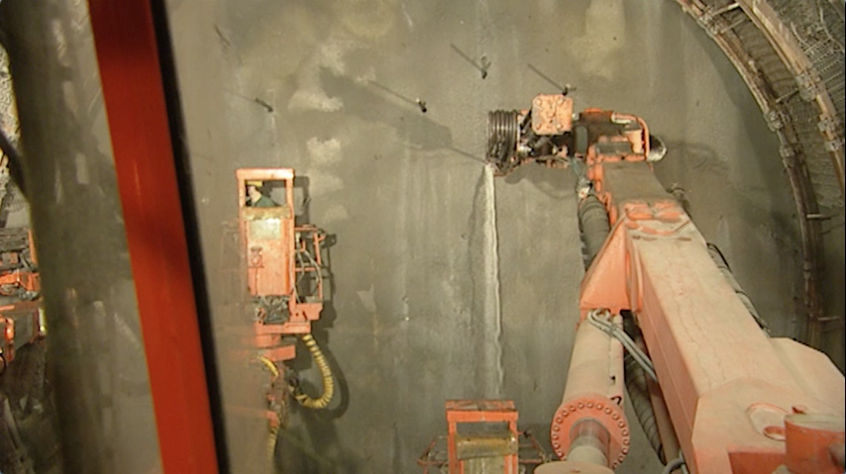 | Die Vorbereitungen für die Bohrung erledigt der Bohrjumbo. Das vierarmige Monster übernimmt das aufwändige Bohren der Sprenglöcher.
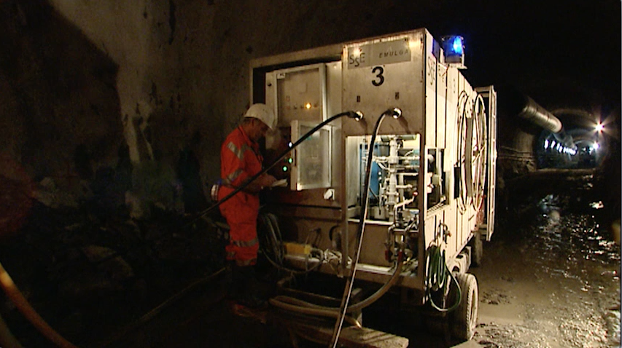 | Sind die Löcher gebohrt, mixt der Sprengmeister den Sprengstoff. Dieser besteht aus 2 Komponenten, die er vor Ort je nach Gestein verschieden kombiniert. Pro Sprengung braucht es bis 500 kg Sprengstoff.
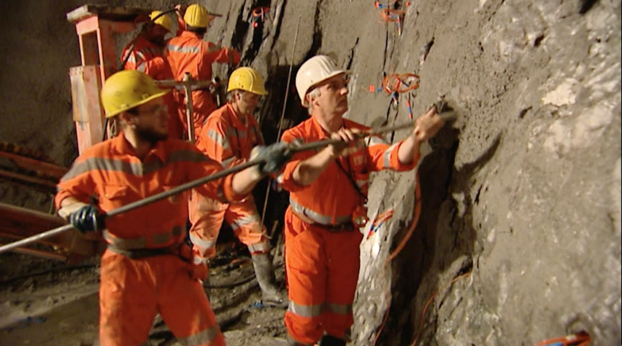 | Mit einem Schlauch wird der Zünder zusammen mit dem Sprengstoff in das vier Meter tiefe Loch gestossen. Erst dort entwickeln die Chemikalien ihre explosive Kraft.
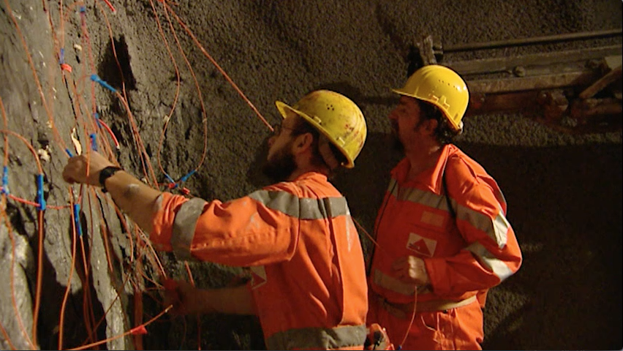 | Anschliessend werden die einzelnen Zündschnüre verkabelt und zu einem Bündel geschnürt.
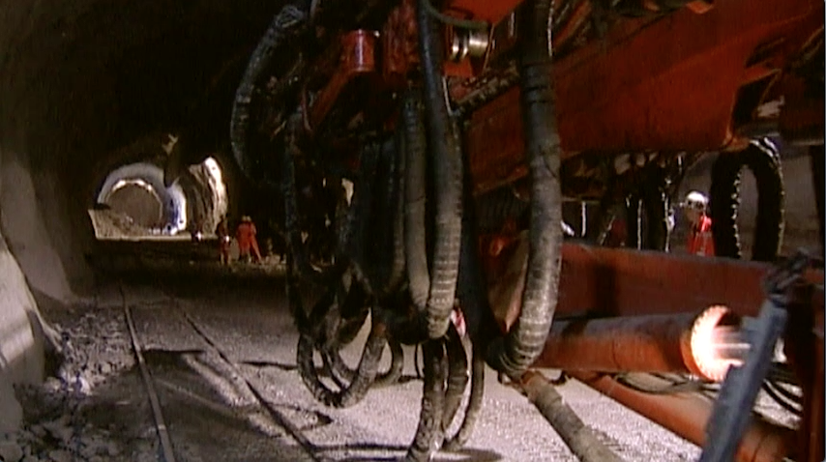 | Für die Sprengung ziehen sich alle mit samt den Baumaschinen 400 Meter von der Sprengstelle zurück.
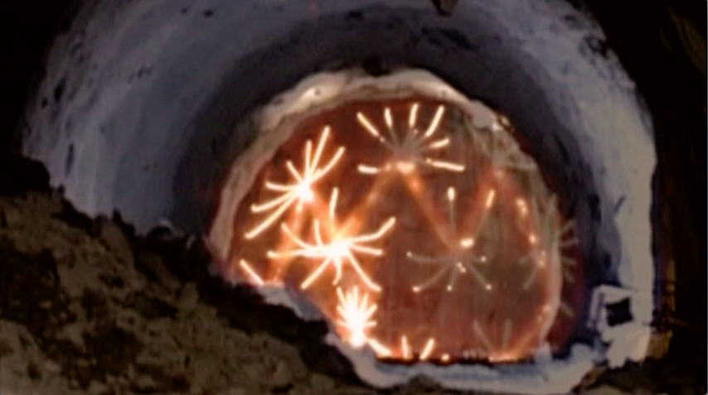 | Der Sprengsatz wird gezündet.
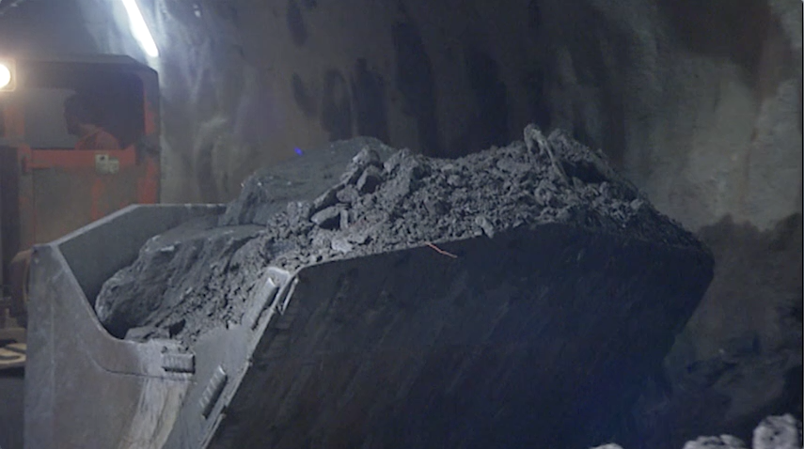 | Der Schutt wird mit dem Toro, einem Pneulader, und auf dem Schienenweg aus dem Loch transportiert.

Alle Bilder: SRF (Bauen im Berg: 1. Bohren, sprengen und graben)

